Тестирование программы:

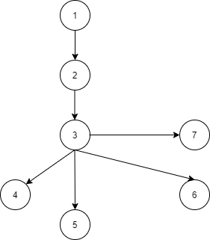

Рисунок 1.4 – граф программы.

* Пункт 1: открытие программы;
* Пункт 2: проверка доступа к Базе Данных
* Пункт 3: Загрузка главного окна программы
* Пункт 4: Нажатие на кнопку «Поиск»
* Пункт 5: Добавление данных
* Пункт 6: Закрытие окна
* Пункт 7: Выход из приложения

Для работы по тестовому графу необходимо составить тестовые пути, по которым будет тестироваться программа. Тестовые пути по разработанной программе выглядят следующим образом:

Тестовый путь 1: (1,2,3,6)

Тестовый путь 2: (1,2,3,4,5,7)

**Результаты тестирования**

Для отладки было применено модульное тестирование.

Система успешно прошла этап тестирования, недочетов обнаружено не было.

Успешно проведенное тестирование дает гарантию работы программы в самых разнообразных условиях использования. Исключается аварийное завершение работы программы. При возникновении ошибки программа сообщит пользователю, что именно послужило причиной остановки работы.

Модульное тестирование производилось с помощью try catch блоков.

Интеграционное тестирование производилось с помощью тестового графа и тестовых путей. Все тестовые пути были пройдены успешно.

Из этого следует, что программный продукт полностью готов к работе.